Tuần: 17 Ngày soạn: 27/12/2022
Tiết: 39 Ngày dạy: 31/12/2022
VẼ HÌNH ĐƠN GIẢN VỚI PHẦN MỀM GEOGEBRA
Thời gian thực hiện: (2 tiết)
I. Mục tiêu
1. Về kiến thức:
- Hiểu được tính năng của các hộp công cụ trên giao diện của phần mềm GeoGebra.
- Biết sử dụng phần mềm GeoGebra để vẽ: Hai đường thẳng song song, tia phân giác của một góc, đường trung trực của đoạn thẳng, tam giác biết một số yếu tố về cạnh và góc.
2. Về năng lực:
- Vẽ được hình bằng phần mềm GEOGEBRA các hình: đường thẳng song song với đường thẳng cho trước qua 1 điểm nằm ngoài đường thẳng đó, tia phân giác của 1 góc, đường trung trực của đoạn thẳng,…
- Biết cách dùng các công cụ đo để kiểm tra các tính chất đã được học của các hình đơn giản.
- Biết lưu hình vẽ thành một tệp có phần mở rộng ggb hay file ảnh png,....
Năng lực riêng:
- Năng lực tự học: HS tự hoàn thành được các nhiệm vụ học tập chuẩn bị ở nhà và tại lớp.
- Năng lực giao tiếp và hợp tác: HS phân công được nhiệm vụ trong nhóm, biết hỗ trợ nhau, trao đổi, thảo luận, thống nhất được ý kiến trong nhóm để hoàn thành nhiệm vụ.
* Năng lực đặc thù:
- Năng lực giao tiếp toán học: HS phát biểu, nhận biết được …
- Năng lực tư duy và lập luận toán học, năng lực giải quyết vấn đề toán học, năng lực mô hình hóa toán học: thực hiện được các thao tác tư duy so sánh, phân tích, tổng hợp, khái quát hóa, …
Năng lực chung:
3. Về phẩm chất:
- Chăm chỉ: thực hiện đầy đủ các hoạt động học tập một cách tự giác, tích cực.
- Trung thực: thật thà, thẳng thắn trong báo cáo kết quả hoạt động cá nhân và theo nhóm, trong đánh giá và tự đánh giá.
- Trách nhiệm: hoàn thành đầy đủ, có chất lượng các nhiệm vụ học tập.
II. Thiết bị dạy học và học liệu
1. Giáo viên:
- Máy chiếu kết nối tivi hoặc bảng treo. Bài giảng PowePoint. Bảng phụ
- Phòng thực hành. Máy tính cài phần mềm GeoGebra
2. Học sinh:
- Nhớ lại phần mềm geogebra
- Ôn tập lại về: Hai đường thẳng song song, tia phân giác của một góc, đường trung trực của đoạn thẳng, tam giác biết một số yếu tố về cạnh và góc.
III. Tiến trình dạy học
Tiết 1: Vẽ hình đơn giản với phần mềm geogebra
1. Hoạt động 1: Mở đầu (10 phút)
a) Mục tiêu:
- Giúp HS nhớ lại cách vẽ hai đường thẳng song song, tia phân giác của một góc, đường trung trực của đoạn thẳng bằng các dụng cụ thước thẳng, thước đo góc và eke.
b) Nội dung: HS vẽ 2 đường thẳng song song, tia phân giác của một góc, đường trung trực của đoạn thẳng.
c) Sản phẩm: HS nhớ lại cách vẽ hai đường thẳng song song, tia phân giác của một góc, đường trung trực của đoạn thẳng bằng các dụng cụ thước thẳng, thước đo góc và eke. Vẽ đúng và chính xác.
d) Tổ chức thực hiện:
Hoạt động của GV và HS | Dự kiến sản phẩm
* GV giao nhiệm vụ học tập:  - GV treo 3 bảng phụ:  Bài tập:  a) Vẽ đường thẳng qua C và song song với đường thẳng AB  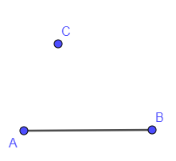  b) Vẽ tia phân giác của  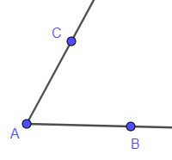  c) Vẽ đường trung trực của đoạn thẳng AB  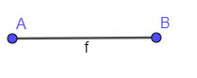  - GV yêu cầu 3 HS lên bảng thực hiện vẽ đường thẳng song song, vẽ tia phân giác và đường trung trực của một đoạn thẳng.  * HS thực hiện nhiệm vụ:  - HS 1: Vẽ đường thẳng b song song với đường thẳng a cho trước  -HS2: Vẽ tia phân giác của  -HS3: Vẽ đường thẳng a là đường trung trực của đoạn thẳng MN  * Báo cáo, thảo luận:  - GV gọi một số HS trả lời, HS khác nhận xét, bổ sung.  -HS nhận xét  * Kết luận, nhận định:  - GV nhận xét về cách vẽ của 3 HS lên bảng  - ĐVĐ: Các em đã biết sử dụng thước và compa để vẽ các hình này. Vậy vẽ các hình này bằng phần mềm geogebra như nào? Ta cùng tìm hiểu bài hôm nay.  -HS nghe | HS vẽ được:  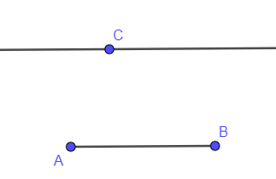  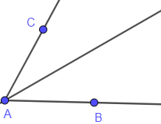  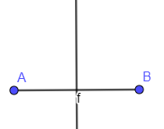
2. Hoạt động 2: Hình thành kiến thức (5 phút)
a) Mục tiêu:
- HS nhớ lại được các cách và các bước để vẽ 2 đường thẳng song song, vẽ tia phân giác của một góc, vẽ đường trung trục của một đoạn thẳng.
b) Nội dung:
- GV phát vấn HS trả lời
c) Sản phẩm:
- HS nắm chắc các cách và các bước vẽ hai đường thẳng song song, vẽ tia phân giác của một góc, vẽ đường trung trục của một đoạn thẳng.
d) Tổ chức thực hiện:
Hoạt động của GV và HS | Dự kiến sản phẩm
* GV giao nhiệm vụ học tập:  ? Nhắc lại các bước vẽ hai đường thẳng song song bằng thước thẳng và eke  -HSTL:  ? Để vẽ tia phân giác của một góc ta sử dụng những dụng cụ nào? Nêu các bước vẽ.  -HSTL: Thước đo độ, compa hoặc thước thẳng 2 lề. HS nêu các bước vẽ ..  ? Để vẽ đường trung trực của một đoạn thẳng ta sử dụng dụng cụ gì? Làm thế nào để vẽ.  -HSTL: Ta sử dụng thước thẳng và eke hoặc thước thẳng và compa. HS nêu các bước vẽ..  * HS thực hiện nhiệm vụ:  + HS quan sát, trả lời, hoàn thành yêu cầu của GV  + GV: phân tích, quan sát và trợ giúp HS.  * Báo cáo, thảo luận:  +HS hoạt động cá nhân và trả lời tại chỗ.  * Kết luận, nhận định:  GV chốt lại các cách vẽ 2 đường thẳng song song, tia phân giác của một góc, đường trung trực của một đoạn thẳng.  -Hs nghe | HS nhớ lại được cách vẽ hai đường thẳng song song, tia phân giác của một góc, đường trung trực của một đoạn thẳng.
3. Hoạt động 3: Luyện tập, thực hành (20 phút)
Hoạt động 3.1: Vẽ hai đường thẳng song song
a) Mục tiêu:
- HS vẽ được hai đường thẳng song song bằng phần mềm geogebra
b) Nội dung:
- Thực hiện HĐ 1
c) Sản phẩm:
- HS vẽ được đường thẳng f song song với đường thẳng g. Nhớ lại được khẳng định: Qua 1 điểm nằm ngoài đường thẳng, vẽ được 1 và chỉ 1 đường thẳng song song với đường thẳng đó.
d) Tổ chức thực hiện:
Hoạt động của GV và HS | Dự kiến sản phẩm
* GV giao nhiệm vụ học tập:  - GV yêu cầu HS thực hiện HĐ 1 theo các bước  * HS thực hiện nhiệm vụ:  - HS thực hiện các yêu cầu trên theo nhóm 2 HS 1 máy.  * Báo cáo, thảo luận:  - GV quan sát việc thực hiện HĐ 1 của HS.  -Yêu cầu 1 vài HS lên thao tác và chiếu cho cả lớp quan sát.  -Yêu cầu HS nhận xét thao tác vẽ đường thẳng song song của bạn.  * Kết luận, nhận định:  - GV chốt lại cách vẽ hai đường thẳng song song  ? Từ HĐ 1 này, theo em qua 1 điểm nằm ngoài đường thẳng ta vẽ được bao nhiêu đường thẳng song song với đường thẳng đã cho?  -HSTL | HĐ 1:  B1: Vẽ đường thẳng f đi qua hai điểm A và B  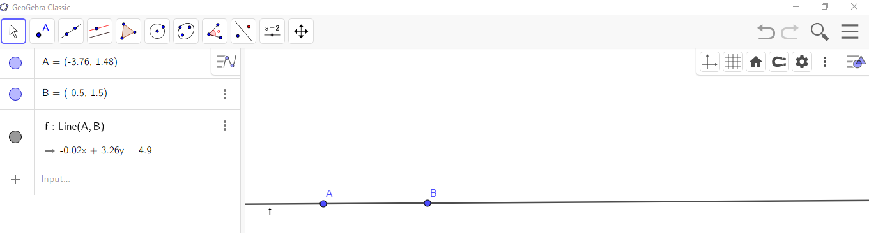  B2: Vẽ điểm C nằm ngoài đường thẳng f  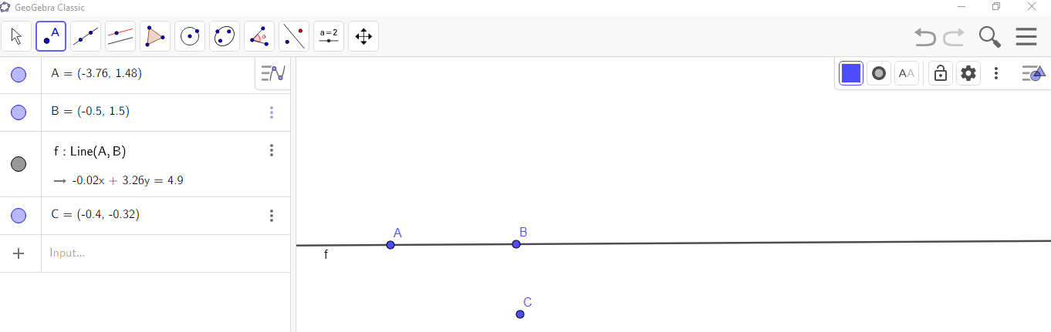  B3: Vẽ đường thẳng g đi qua điểm C và song song với đường thẳng f  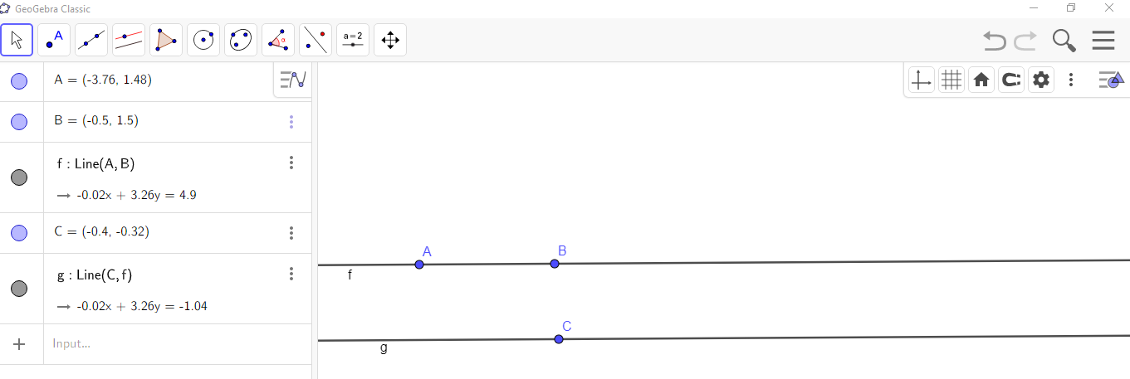  HS nhớ lại được: qua 1 điểm nằm ngoài đường thẳng, có 1 và chỉ 1 đường thẳng song song với đường thẳng đó.
Hoạt động 3.2: Vẽ tia phân giác của một góc
a) Mục tiêu:
- HS vẽ được tia phân giác của một góc bẳng phần mềm geogebra.
b) Nội dung:
- Thực hiện HĐ 2
c) Sản phẩm:
- HS vẽ được tia phân giác của bằng phần mềm geogebra
d) Tổ chức thực hiện:
Hoạt động của GV và HS | Dự kiến sản phẩm
* GV giao nhiệm vụ học tập:  - GV yêu cầu HS thực hiện HĐ 2 theo các bước  * HS thực hiện nhiệm vụ:  - HS đọc và quan sát GV thao tác mẫu.  -HS tự thực hành trên máy tính theo nhóm nhỏ, 2 HS 1 máy.  * Báo cáo, thảo luận:  - GV quan sát việc thực hiện HĐ 1 của HS.  -Yêu cầu 1 vài HS lên thao tác và chiếu cho cả lớp quan sát.  -Yêu cầu HS nhận xét thao tác vẽ tia phân giác của một góc.  * Kết luận, nhận định:  - GV chốt lại cách vẽ tia phân giác của một góc bằng phần mềm geogebra.  -HS nghe  -GV lưu ý HS cần xác định chính xác đỉnh của góc, gốc của tia. Khi thao tác vẽ tia thì cần chọn gốc của tia trước.  HS nghe  ? Từ cách vẽ tia phân giác của góc, em hãy nhắc lại tính chất tia phân giác của một góc?  HSTL | HĐ 2:  B1: Vẽ tia AB  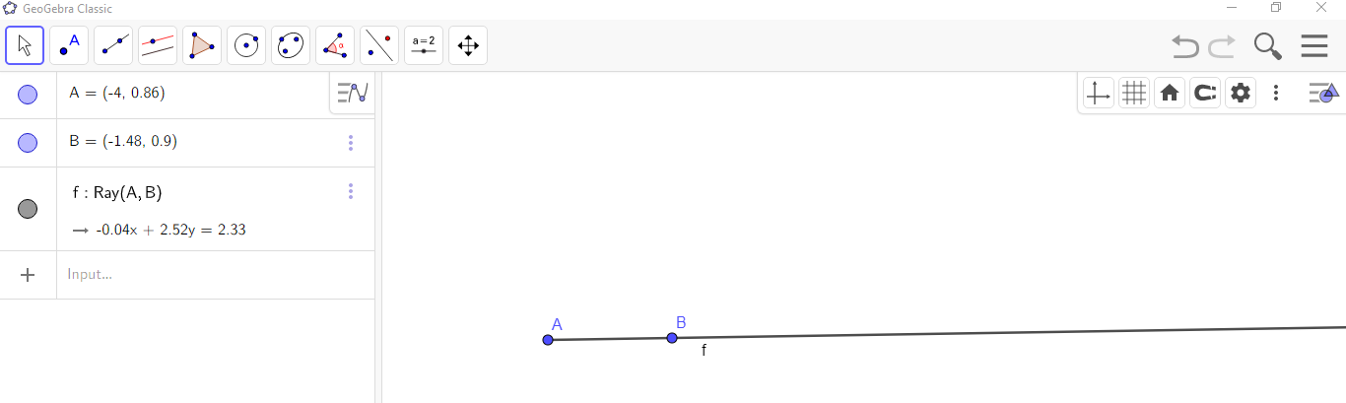  B2: Vẽ góc BAC  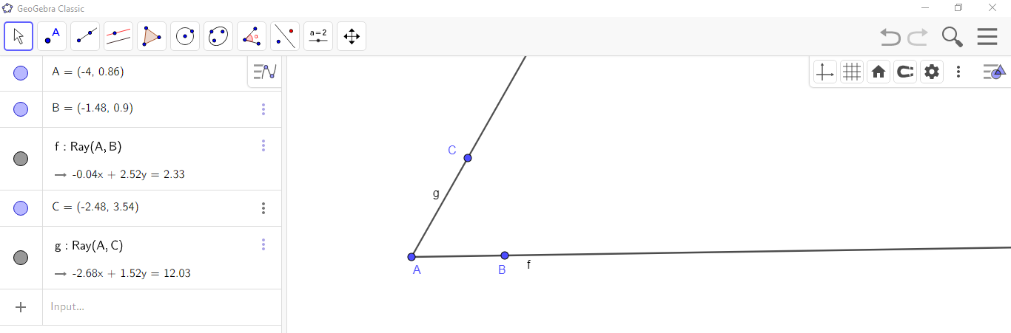  B3: Vẽ đường phân giác của góc BAC  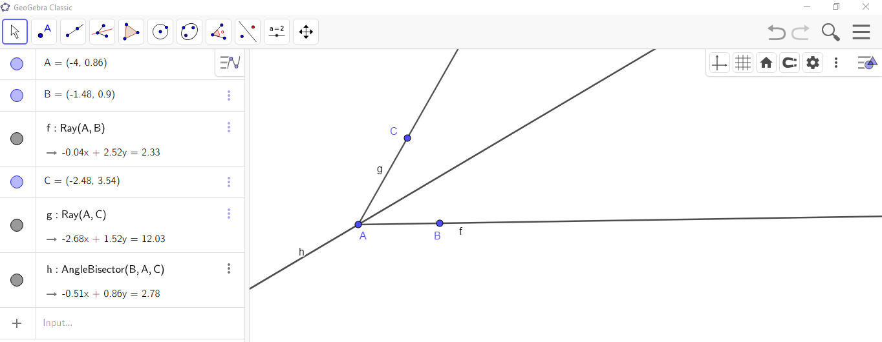

Hoạt động 3.3: Vẽ đường trung trực của một đoạn thẳng
a) Mục tiêu:
- HS vẽ được đường trung trực bằng phần mềm geogebra.
b) Nội dung:
- Thực hiện HĐ 3
c) Sản phẩm:
- HS vẽ được đường trung trực của đoạn thẳng AB bằng phần mềm geogebra
d) Tổ chức thực hiện:
Hoạt động của GV và HS | Dự kiến sản phẩm
* GV giao nhiệm vụ học tập:  - GV yêu cầu HS đọc các bước vẽ đường trung trực của đoạn thẳng AB bằng phần mềm geogebra  - HS đọc  - GV yêu cầu HS thao tác vẽ đường trung trực của đoạn thẳng AB trên máy tính.  * HS thực hiện nhiệm vụ:  - HS đọc và quan sát GV thao tác mẫu.  -HS tự thực hành trên máy tính theo nhóm nhỏ, 2 HS 1 máy.  * Báo cáo, thảo luận:  - GV quan sát việc thực hiện HĐ 2 của HS.  -Yêu cầu 1 vài HS lên thao tác và chiếu cho cả lớp quan sát.  -Yêu cầu HS nhận xét thao tác vẽ đường trung trực của các bạn.  * Kết luận, nhận định:  - GV chốt lại cách vẽ đường trung trực của một đoạn thẳng bằng phần mềm geogebra.  -HS nghe  ? Từ kết quả trên, em hãy nhắc lại tính chất của đường trung trực đoạn thẳng?  HSTL  ? Ngoài cách vẽ trên ta còn có thể vẽ được trung trực của đoạn thẳng AB bằng cách khác không?  HSTL: Có  -GV yêu cầu HS lên thao tác  -Cả lớp quan sát và nhận xét cách vẽ. | HĐ 3:  B1: Vẽ đoạn thẳng AB  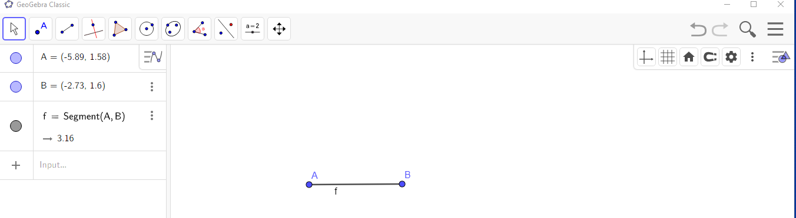  B2: Vẽ đường trung trực của đoạn thẳng AB  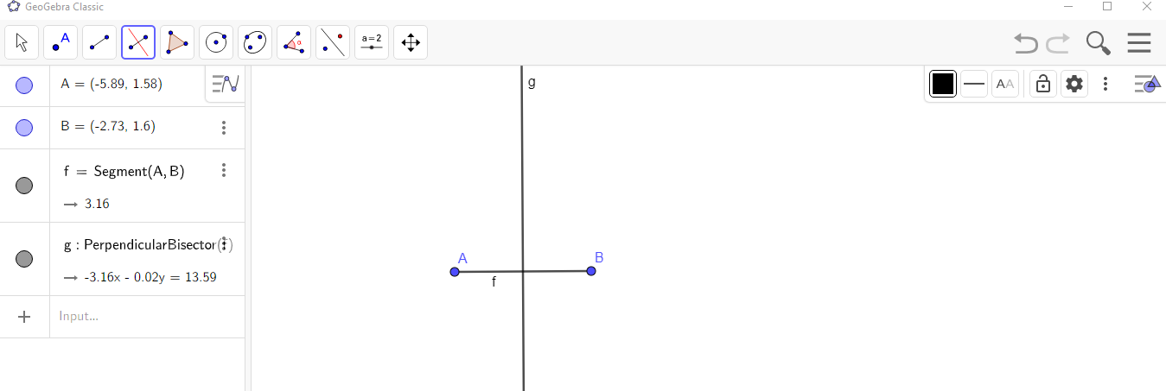

4. Hoạt động 4: Vận dụng (8 phút)
a) Mục tiêu:
- HS biết thao tác trên máy tính với phần mềm geogebra
b) Nội dung:
- Thực hiện bài tập thực hành.
c) Sản phẩm:
- HS làm được các bài tập thực hành: Vẽ đoạn thẳng AB. Vẽ điểm C nằm ngoài đoạn thẳng AB (A, B, C không thẳng hàng). Vẽ tia AC và tia BC. Qua C kẻ đường thẳng song song với đường thẳng AB.
Hoạt động của GV và HS | Dự kiến sản phẩm
* GV giao nhiệm vụ học tập:  - Hoạt động cá nhân thực hiện phiếu học tập.  * HS thực hiện nhiệm vụ:  - HS thực hiện các yêu cầu trên phiếu học tập.  * Báo cáo, thảo luận:  - GV quan sát kết quả thực hiện của HS  * Kết luận, nhận định:  - GV tổng kết lại cách vẽ. Lưu ý HS vẽ hình trên geogeobra phải vẽ đúng theo tính chất của các hình.  ? Có những góc nào bằng nhau? Vì sao?  HSTL  GV chốt lại kiến thức cần nhớ: Cách vẽ và tính chất của các hình. | HS vẽ được  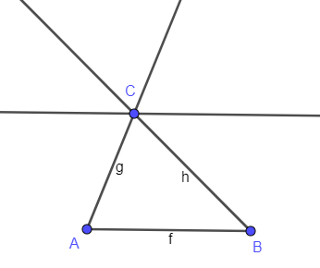  GV chiếu kết quả và đánh số góc  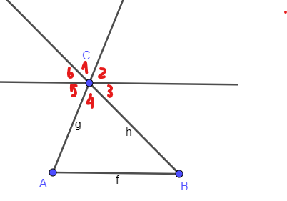
 Hướng dẫn tự học ở nhà (2 phút)
- Đọc lại toàn bộ nội dung bài đã học.
- Xem trước HĐ 4 và HĐ 5

